מפרט דרישות תוכנה - SRS

# מידע כללי

|  |  |
| --- | --- |
| שם הפרויקט: | **בוא נדבר – Let's Talk** |
| צוות הפרויקט | *אופק ברזני, אור כהן, דוד רקנטי, דור בן יהודה, אלכס שימנוביץ'* |
| מסמכים מצורפים: |  |
| מסמכים קשורים: | *הצעת פרויקט, תוכנית פיתוח ,*דרישות, מערכת, חוזה, קישורים נוספים |
|  |  |

C:\Documents and Settings\yagel\Desktop\tmp\todo.gifלעשות: מלאו את המידע מעל ומתחת, הוסיפו ומחקו שורות בהתאם לצורך. עדכנו את תוכן העניינים.

תוכן העניינים

מידע כללי 1

הסטורית שינויים 1

1.הקדמה 2

1.1מטרה 2

1.2היקף 2

1.3מילון מונחים 2

1.4סקירה 2

2.תרחישי שימוש – Use Cases 2

3.סיפורי משתמשים – UserStories 4

4.דרישות סביבה 5

4.1דרישות חומרה 5

4.2דרישות תוכנה 5

4.3דרישות נוספות 5

4.4ממשק משתמש – אב טיפוס 5

# הסטורית שינויים

|  |  |  |  |
| --- | --- | --- | --- |
| גרסה | תאריך | תיאור השינוי | מקור השינוי |
| 1.0 | ‏2.4.18 | מתחילים לעבוד | לא ישים |
| 1.1 | 4.4.18 |  |  |

# הקדמה

## מטרה

האפליקציה הינה לוח תקשורת עבור מטופלי אפזיה שעברו פגיעה נוירולוגית ובעקבות כך נפגעה יכולתם לשימוש בשפה (פעולות כגון דיבור, קריאה וכתיבה). האפליקציה תשמש כלי עבור אותם מטופלים שנפגעה אצלם יכולת הדיבור. מטופלי אפזיה הינם אנשים עצמאיים, בגילאים 30-80, החווים קשיים יומיומיים ביצירת תקשורת עם אנשים, ולא מצליחים להביע את עצמם בדיבור. האפליקציה תשמש להם כלוח תקשורת שאינו מחברת, כלי טכנולוגי נוח וקל לשימוש, בעברית מלאה, ומכיל ביטויים, מילים, חפצים, רגשות ומשפטים נפוצים לשימוש במקומות וחוויות יומיומיות לפי קטגוריות.  
השימוש באפליקציה יעשה באופן הבא- כדי לתקשר עם הסובבים אותו, המשתמש ילחץ על המשפט/מילה המאוירת אותה ירצה לומר, והאפליקציה תקריא אותו במקומו.  
המילים/תמונות מאורגנים מראש בתפריטים ע"פ נושאים, המשתמש יוכל בקלות עי לחיצות בודדות להגיע לביטוי המבוקש במאגר. כמו כן תתאפשר הוספת מילים חדשות למאגר תוך צירוף תמונה (מקור התמונה יהיה מצילום/העלאה מגלריה/חיפוש בגוגל) לתפריטים הקיימים בקלות רבה. המשתמש יוכל להתאים את מאגר המילים לאוצר המילים הפרטי שלו, ולביטויים בהם הוא משתמש ביומיום כך האפליקציה תוכל להוות לו תחליף ראוי לפעולת הדיבור עצמה.

האפליקציה תפותח בANGULAR- כאפליקציית WEB, ותתואם לכל סמארטפון או טאבלט (עבור מערכות הפעלה אנדרואיד, IOS). בגרסה הראשונית האפליקציה תהיה בעברית בלבד.

המצב היום בשוק- אפליקציה שכולה באנגלית, והתמיכה בעברית לוקה בחסר. או שימוש במחברת- שיטה מיושנת ואיטית שלא עושה חסד עם החולים במחלה, ולכן נוצר הצורך בפיתוח אפליקציה זאת שתהיה קלה לשימוש עבור אותם מטופלים ותהווה להם עזר איכותי.

## היקף

המוצר יפעל על טלפונים ניידים או טאבלטים ויתמוך באפל ואנדרואיד, יכלול ממשק משתמש ידידותי ומאגר אישי של תפריטים ומרכיבים שונים הניתנים לעריכה והוספה. צריך להיות קריא ונוח לשימוש והתמצאות לאנשים עם בעיות קלות בתחום של ראיה או מוטוריקה. האפליקציה תהיה בשפה העברית בלבד. האפליקציה תכיל ממשק משתמשים- כל מטופל ייצור לעצמו משתמש, יכניס את פרטיו האישיים, ויצור לעצמו לוח תקשורת אישי שישמר בDATA BASE של האפליקציה, כך שיוכל להתחבר ללוח תקשורת האישי שיצר מכל מכשיר שברשותו, והמידע שאיתחל ישמר.

## מילון מונחים

* החולה- חולה במחלת האפזיה המשתמש באפליקציית לוח התקשורת.
* המשתמש- כנ"ל
* האפליקציה- אפליקציית לוח תקשורת למטופלי אפזיה.
* לוח תקשורת- מאגר לוחות המורכבים מסמלים המותאמים באופן אישי למשתמש ונגישים לו. הלוחות מהווים חלק מהמערך התקשורתי הכולל של אותו משתמש. כל סמל מהווה ייצוג למילה עם המילה הכתובה ואיור מותאם. הסמלים מאפשרים בניית מערכת הבעת שפה מורכבת.
* קלינאית תקשורת- בעלת מקצוע העוסקת באבחון, טיפול ושיקום של אנשים עם לקויות שונות בתקשורת אישית, ובכללן לקויות בדיבור, בהבנה או בהבעת שפה מדוברת, לקויות בתקשורת לא מילולית ולקויות קריאה וכתיבה.
* אפזיה- אובדן הכושר והמיומנות לדיבור, המתרחש עקב אירוע מוחי. לשפה ארבעה מרכיבים: דיבור, הבנת הדיבור, קריאה, כתיבה. ההפרעה מתבטאת בכל אחד מהמרכיבים, אך היא יכולה להיות בולטת יותר במרכיב מסוים ומצומצמת באחר.

## סקירה

*בהמשך המסמך יוצגו תרחישי שימוש (use case), מקרי משתמשים, תרשימים, וסיכונים.*

# תרחישי שימוש – Use Cases

תרחישי השימוש מהווים כלי לניתוח הדרישות והבסיס לטבלת הדרישות שעל בסיסה ימשיך פיתוח המוצר.

1. טבלת שחקנים ובעלי עניין ומטרותיהם

|  |  |
| --- | --- |
| שם שחקן | מטרות |
| חולה אפזיה | לתקשר בקלות עם האנשים סביבם, פיתוח ביטחון עצמי לתקשר עם הסביבה למרות המוגבלות. |
| קלינאי תקשורת | להעניק לחולי האפזיה כלים להביע את עצמם כך שיוכלו לממש את עצמאותם |
|  |  |
| בעלי עניין נוספים: |  |
| כולי עלמא | העלאת המודעות למחלת האפזיה, מתן סיוע ועזרה להקלה על החולים במחלה. |
|  |  |

1. תרשים סיכום UML-י של תרחישי השימוש במערכת  
   (אחד לפחות), הכולל את התרחישים העיקריים והשחקנים המשמעותיים במערכת 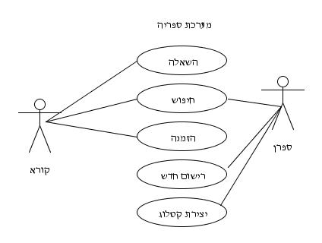
2. תרחישי שימוש פורמאליים עיקריים

|  |  |
| --- | --- |
| שם התרחיש | *UC1. תקשורת עם אדם זר – שיחה יום יומית* |
| שחקו ראשי | *חולה אפזיה* |
| מטרה | *ביצוע שיחה עם אדם זר בנושא כללי* |
| היקף ורמה[1] | *מערכת האפליקציה, המשתמש* |
| בעלי עניין ואינטרסים | *המשתמש (חולה האפזיה), ואדם זר הנקלע לשיחה עם החולה.* |
| תיאור | *חולה פוגש אדם רנדומלי ברחוב וברצונו לקשור איתו שיחה בנושא יום יומי, לדוגמא מזג האוויר או הכוונה כיצד להגיע למקום מסויים. ראשית כל, יציג לו את עצמו ואת המוגבלות שלו, ולאחר מכן יפתח עימו בשיחה לפי רצונו.* |
| טריגר | *החולה נכנס למערכת באמצעות המכשיר הסלולרי* |
| תנאי קדם | *החולה עבר את מסך ההזדהות (login)* |
| תנאי סיום מוצלח | *החולה הצליח לתקשר בצורה טובה ומהירה עם האדם הזר* |
| תנאי סיום כישלון | *האדם הזר המשיך בדרכו בגלל סרבול המערכת* |
| **תרחיש הצלחה עיקרי** | 1. *המערכת מציגה מסך ראשי עם תפריטי שיחה אפשריים* 2. *החולה בוחר את התפריט הרצוי והשימושי לאותה שיחה* 3. *המערכת מציגה את פרטי התפריט בצורה ברורה* 4. *החולה בוחר משפטים כרצונו, ונעזר באיורים כדי להבין את משמעותם.* 5. *המערכת מקריאה את המשפטים ומציגה אותם על גבי המסך בצורה ברורה ובהירה לקריאה והבנה* |
| הרחבות (שגיאות) | 1. *המשפט אותו מחפש החולה איננו נמצא במערכת*    1. *תתאפשר הזנת טקסט חופשי במהירות על המקום?* 2. *האדם הזר איננו מצליח לקרוא את המשפט שנבחר*    1. *המשפט מוצג בפונט קטן, המשפט לא ברור לקריאה בתאורה חזקה* 3. *המערכת לא משמיעה את המשפט ברמקולים*    1. *קביעת הרמקול הפנימי של המכשיר למצב עוצמה גבוהה בעת כניסה למערכת* |
| תרחישים חלופיים | *2. החולה משתמש בפונקציית החיפוש הקיימת באפליקציה למצוא את המשפט שברצונו להקריא בפני האדם זר* |

# 

|  |  |
| --- | --- |
| שם התרחיש | *UC2. הוספה ידנית של ביטויים ומילים ע"י המשתמש* |
| שחקו ראשי | *חולה אפזיה* |
| מטרה | *הוספת מילים וביטויים לקטגוריה בהם יוכל להשתמש לצורך שיחות עתידיות, מילים וביטויים שנמצאות בשימוש ע"י המשתמש ואינן קיימות במערכת.* |
| היקף ורמה[2] | *מערכת האפליקציה, המשתמש* |
| בעלי עניין ואינטרסים | *חולה האפזיה המעוניין להוסיף פריטים ללוח התקשורת שלו, קלינאית התקשורת המעוניינת שהאפליקציה תהווה כלי שימושי לחולה ביומיום.* |
| תיאור | *המשתמש מעוניין להוסיף לקטגוריה כלשהי מילים וביטויים בהם הוא מעוניין להשתמש לצורך תקשורת עם הסביבה. הוא לוחץ על הכפתור "הוספת פריט" המופיעה בחלק העליון של הקטגוריה בה הוא רוצה שהפריט ימצא.* |
| טריגר | *החולה נכנס למערכת באמצעות המכשיר הסלולרי.* |
| תנאי קדם | *החולה עבר את מסך ההזדהות (login) ומעוניין להוסיף פריט לקטגוריה קיימת.* |
| תנאי סיום מוצלח | *החולה הצליח להוסיף את הביטוי במלואו כולל תמונה מתאימה, האפליקציה מקריאה את הביטוי באופן נכון.* |
| תנאי סיום כישלון | *האפליקציה נכשלת בהוספת הפריט, לא הותאמה תמונה נכונה לפריט, האפליקציה מקריאה את שם הפריט באופן שגוי.* |
| **תרחיש הצלחה עיקרי** | 1. *החולה נכנס לקטגוריה בה הוא מעוניין להוסיף ביטוי חדש* 2. *החולה לוחץ על הכפתור "הוסף פריט"* 3. *החולה ממלא את שם הפריט ולוחץ על כפתור "האזן" כדי לוודא ששם הפריט לא נאמר באופן שגוי* 4. *החולה מוסיף תמונה התואמת את הפריט ע"י צילום, העלאה מהגלריה או חיפוש בגוגל.* 5. *החולה לוחץ על כפתור אישור.* 6. *הביטוי נשמר במערכת ומופיעה בקטגוריה המתאימה באופן מלא, כולל השם והתמונה שהוצמדו לו ע"י המשתמש* |
| הרחבות (שגיאות) | *1. האפליקציה קוראת את שם הפריט באופן שגוי*  *a. תתאפשר אפשרות לניקוד הטקסט כך שהאפליקציה תקריא באופן נכון*  *2. התמונה שהחולה בחר לא תואמת את שם הפריט*  *a. תתאפשר האופציה לעריכת הפריט לאחר הוספתו כולל שינוי שמו והתמונה המצורפת אליו.*  *3. החולה הוסיף פריטים בטעות, ישנם פריטים שברצונו למחוק*  *a. תתאפשר האופצייה למחוק את פריטים שנוספו ע"י המשתמש עצמו.* |
| תרחישים חלופיים | *4. החולה לא מעוניין להוסיף תמונה לפריט שאותו הוא מוסיף.* |

# סיפורי משתמשים – UserStories

|  |  |  |
| --- | --- | --- |
|  | סיפור | תיאור קצר |
| US1 | הוספת קטגוריה | בתור משתמש באפליקציה חולה אפזיה  אני מעוניין להוסיף קטגוריה שלא נמצאת במאגר  כך שאוכל להוסיף ביטויים התואמים לה המשמשים אותי בחיי היומיום לתקשורת עם הסביבה |
| US2 | הקראת משפט | בתור משתמש באפליקציה חולה אפזיה  אני מעוניין שהאפליקציה תקריא משפט לבחירתי  כך שאוכל להביע את עצמי בעת שיחות וביצירת תקשורת עם הסביבה |
| US3 | הוספת תמונה לפריט חדש | בתור משתמש באפליקציה חולה אפזיה  אני מעוניין שהאפליקציה תאפשר לי להוסיף תמונה מתאימה לביטוי חדש  כך שאוכל להבין את משמעות המילה ע"י איור מותאם. |
| US4 | שימוש בשורת "חיפוש" | בתור משתמש באפליקציה חולה אפזיה  אני מעוניין בחיפוש אחר מילה או ביטוי ע"י הקלדה  כך שאוכל למצוא במהירות את הביטוי המבוקש |
| US5 | הוספת ביטוי | בתור משתמש באפליקציה חולה אפזיה  אני מעוניין להוסיף ביטוי שלא נמצא במאגר  כך שאוכל להשתמש בו בעת תקשורת עם אחרים |
| US6 | התחברות לאפליקציה | בתור חולה אפזיה בעל משתמש קיים באפליקציה  אני מעוניין להתחבר לאפליקציה דרך המכשיר שברשותי (סלולרי/טאבלט/מחשב)  כך שאוכל להשתמש באפליקציה בעת תקשורת עם אחרים |
| US7 | הרשמה לאפליקציה | בתור חולה אפזיה  אני מעוניין להרשם לאפליקציה  כך שאוכל ליצור לוח תקשורת אישי בו אוכל להשתמש בתקשורת עם אחרים במהלך היומיום. |
| US8 | התנתקות מהאפליקציה | בתור חולה אפזיה בעל משתמש מחובר לאפליקציה  אני מעוניין באפשרות להתנתק מהאפליקציה |
| US9 | אחזור סיסמא | בתור חולה אפזיה בעל משתמש קיים באפליקציה  אני מעוניין באפשרות לאחזר את סיסמת המשתמש שלי  כך שאוכל להתחבר לאפליקציה גם אם שכחתי את הסיסמא. |
| US10 | מחיקת משתמש | בתור חולה אפזיה בעל משתמש קיים באפליקציה  אני מעוניין באפשרות למחוק את המשתמש  כך שאם לא ארצה לבצע בה שימוש נוסף כל פרטיי ימחקו מהמערכת. |
| US11 | אבטחה | בתור חולה אפזיה בעל משתמש קיים באפליקציה  אני מעוניין שהאפליקציה תהיה מאובטחת  כך שלאף אחד לא יהיה גישה לפרטיי האישיים השמורים בDATA BASE של האפליקציה. |
| US12 | מחיקת ביטוי (פריט) | בתור משתמש באפליקציה חולה אפזיה  אני מעוניין להוסיף ביטוי שלא נמצא במאגר  כך שאוכל להשתמש בו בעת תקשורת עם אחרים |

# דרישות סביבה

דרישות אלו מתארות את הסביבה הרחבה יותר של המוצר, חומרה, תוכנה, נתונים (בסיסי נתונים) וכדו'...



## דרישות חומרה

* מכשיר חכם (Smartphone) או מחשב (PC) או טאבלט
* גישה לרשת האינטרנט ואפשרות לגלישה בדפדפן.
* חיבור אינטרנט זמין.

## דרישות תוכנה

* Text to speech module – pjTextToSpeech / CodePan (<https://codepen.io/sunnygleason/pen/jrwEXy>)
* מסד נתונים (Database) המאוחסן על חוות השרתים של גוגל דרך Firebase.
* שימוש ב-Angular 2 לפיתוח המוצר.
* jQuery module – לעיצוב אפליקציית ה-web.

## דרישות נוספות

תקנים נדרשים, **אבטחה**, אמינות, נוחות, עמידות לתקלות  
דרישות לא-פונקציונליות נוספות

1. אבטחה
   * לכל חולה משתמש אישי משלו מוגן בסיסמה. (נשמר בזכרון – נכתב בפעם הראשונה בלבד כדי להקל על בעיות הזיכרון והכתיבה).
   * הסיסמה תישמר במסד הנתונים באמצעות SHA-1 כך שלא יהיה ניתן לקרוא אותה.
   * הפרטים האישיים אותם המשתמש הזין בעת ההרשמה וכמו כן לוחות התקשורת אותן יצר יהיו מאובטחים ולא תינתן גישה לפרטים אלו לגורמים חיצוניים.
2. נוחות
   * הטבלאות יהיו קריאות בכתב גדול ונגישות עם איורים רלוונטיים.
   * תינתן גלילה מטה לשם הצגת כלל לוחות התקשורת.
   * יצירת לוחות תקשורת אינדיבידואליים לכל משתמש.
   * הלוחות של כל משתמש ישמרו לו במסד הנתונים של האפליקציה תחת המשתמש הפרטי שלו.
   * לוחות בסיסיים משותפים לכלל המשתמשים כגון:
     1. "הצג את עצמי".
     2. "כתובת הבית שלי".
     3. "מספר הפלאפון שלי".

## ממשק משתמש – אב טיפוס

אב טיפוס לממשק המשתמש

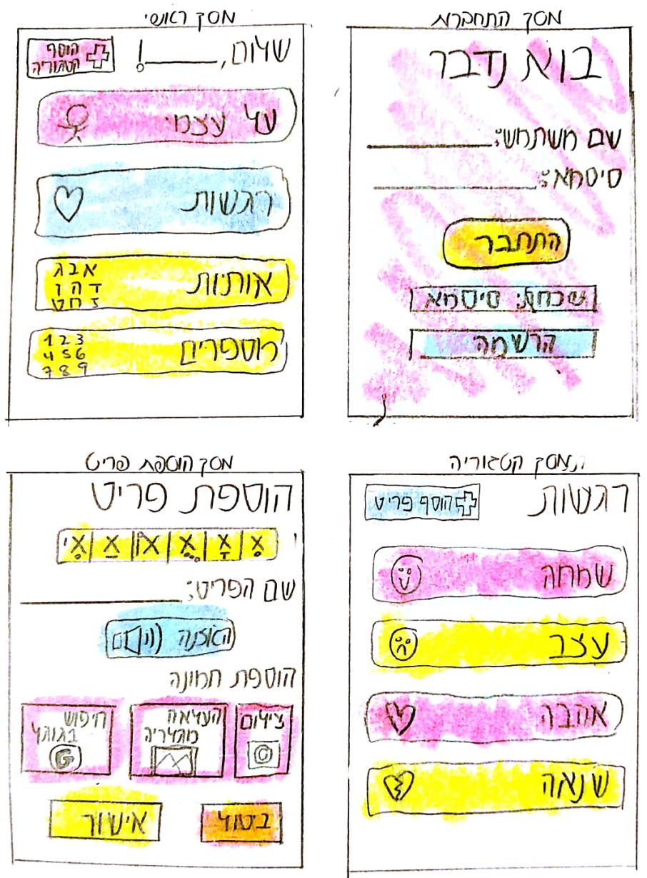

# רשימת דרישות לבירור נוסף

* האם לכל משתמש יהיה יוזר אישי עם סיסמה? הרי חולי אפזיה מתקשים לזכור לכתוב ולקרוא כך שהם יתקשו בכתיבת היוזר ולזכור את הסיסמה. – ייתכן שישמר ע"י אדם קרוב אחר או ע"י קלינאית תקשורת?
* מעצב גרפי לשם האיורים – ישנו צורך ממשי וחשוב לאיורים. מהיכן ניתן להשיג את האיורים הרלוונטיים? האם ניתן להשיג מעצב גרפי?

תבנית סיכום סקר דרישות תוכנה - SRS Review

 תעדו את מהלך הסקר. את טבלת המשימות נזין בהמשך באתר ניהול הפרויקט כ-issues.

# תוכן

|  |  |
| --- | --- |
| שם הפרויקט הנסקר |  |
| נציגי הלקוח (הסוקרים) |  |
| מועד ומקום הפגישה |  |
| שמות משתתפים |  |

# נקודות שעלו בסקר

|  |  |
| --- | --- |
| 1. | חסר תרחיש חלופי בתרחיש UC2 |
| 2. |  |
|  |  |
|  |  |
|  |  |

# טבלת משימות הנובעות מהסקר (אפשר לחלופין למלא במערכת המשימות github issues)

|  |  |  |
| --- | --- | --- |
| נושא | פעולה נדרשת | באחריות |
| תרחיש UC2 | הוספת תרחיש חלופי במקרה של הזנת פרטים שגויים | אלן טיורינג |
|  |  |  |
|  |  |  |

1. ראו <http://en.wikipedia.org/wiki/Use_case#Design_scopes>
2.